Table des matières

1. ACTEURS 2

A. Acteur 2

B. Rôle 2

C. Agent 2

D. Position 2

E. Champs d’action d’acteur 3

2. LIEN D’ASSOCIATION ENTRE ACTEURS 3

A. Lien d’association « Fait partie de » 3

B. Lien d’association « Est un » 3

C. Lien d’association « Joue » 4

D. Lien d’association « Couvre » 4

E. Lien d’association « Occupe » 4

F. Lien d’association « Instance de » 4

3. ELEMENTS 4

A. But 4

B. Tâche 4

C. Ressource 5

D. But non fonctionnel 5

E. Croyance 5

4. LIENS DE CONTRIBUTION 5

A. Lien de contribution « Faire » 5

B. Lien de contribution « Quelque + » 6

C. Lien de contribution « Aide » 6

D. Lien de contribution « Inconnue » 6

E. Lien de contribution « Endommageant » 6

F. Lien de contribution « Quelque - » 6

G. Lien de contribution « Blessant » 6

H. Lien de contribution « Ou » 6

I. Lien de contribution « Et » 6

5. DEPENDANCES 7

A. Dépendance de buts 7

B. Dépendance de Tâches 7

C. Dépendance de ressources 7

D. Dépendance de buts non fonctionnels 7

6. Autres liens 8

A. Lien de dépendance 8

B. Lien de moyen/finalité 8

C. Lien de décomposition 8

Source : <http://istar.rwth-aachen.de/tiki-index.php?page=iStarQuickGuide>

## ACTEURS

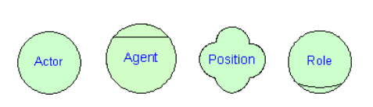

### Acteur

Entités actives qui réalisent des actions pour atteindre des objectifs en exerçant son savoir-faire. Nous utilisons le terme d'acteur pour désigner génériquement toute unité à laquelle des dépendances intentionnelles peuvent être attribuées.

### Rôle

Caractérisation abstraite du comportement d 'un acteur social dans un contexte spécialisé ou dans un domaine d’activité. Ses caractéristiques sont facilement transférables à d'autres acteurs sociaux. Les dépendances associées à un rôle s'appliquent indépendamment de l'agent qui joue le rôle.

### Agent

Acteur avec des manifestations concrètes, physiques, comme un individu humain. Nous utilisons le terme agent au lieu de personne pour la généralité, de sorte qu'il peut être utilisé pour se référer à l'homme ainsi qu’artificielle (matériel / logiciels agents).

Un agent a des dépendances qui s'appliquent indépendamment de quels rôles il / elle / il arrive à jouer. Ces caractéristiques ne sont généralement pas facilement transférables à d'autres individus, par ex. Ses compétences et ses expériences, et ses limites physiques.

### Position

Intermédiaire abstraction qui peut être utilisé entre un rôle et un agent. C'est un ensemble de rôles joués typiquement par un agent (par exemple, affecté conjointement à cet agent). Nous disons qu'un agent occupe une position. Un poste est censé couvrir un rôle.

### Champ d’action d’acteur

Le champ d’action d’un acteur indique les limites intentionnelles d'un acteur particulier. Tous les éléments d'une frontière pour un acteur sont explicitement souhaités par cet acteur. Pour atteindre ces objectifs, souvent un acteur doit dépendre des intentions d'autres acteurs, représentés par des liens de dépendance entre les frontières des acteurs. À son tour, un acteur est appelé à satisfaire certains éléments, représentés par un lien de dépendance dans la direction opposée.

## LIEN D’ASSOCIATION ENTRE ACTEURS

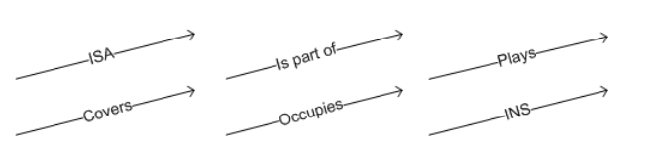

### Lien d’association « Fait partie de »

Les rôles, positions et agents peuvent avoir chacun des sous-parties. Les acteurs agrégés ne sont pas compositionnels en ce qui concerne l'intentionnalité. Chaque acteur, qu'il ait des parties ou qu'il fasse partie d'un tout plus grand, est considéré comme intentionnel. Il peut y avoir des dépendances intentionnelles entre l'ensemble et ses parties, par exemple une dépendance par le trou sur ses parties pour maintenir l'unité.

### Lien d’association « Est un »

L'association « **Est un** » représente une généralisation, un acteur étant un cas spécialisé d'un autre acteur. « **Est un** » et « **Fait partie de** » peuvent être appliqués entre deux instances quelconques du même type d'acteur.

### Lien d’association « Joue »

L'association « **Joue** » est utilisée entre un agent et un rôle, avec un agent jouant un rôle. L'identité de l'agent qui joue un rôle ne devrait avoir aucun effet sur les responsabilités de ce rôle, et de même, les aspects d'un agent ne devraient pas être affectés par les rôles qu'il joue.

### Lien d’association « Couvre »

Le lien d'association « **Couvre** » est utilisé pour décrire la relation entre un poste et les rôles qu'il couvre.

### Lien d’association « Occupe »

Le lien « **Occupe** » est utilisé pour montrer qu'un agent occupe une position, ce qui signifie qu'il joue tous les rôles qui sont couverts par la position.

### Lien d’association « Instance de »

Lien d’association « **Instance de** », représentant l'instanciation, est utilisée pour représenter une instance spécifique d'une entité plus générale. Un agent est une instanciation d'un autre agent.

## ELEMENTS

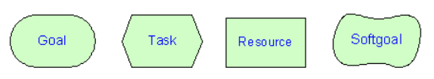

### But

Représente et désir intentionnel d'un acteur, les détails de la façon dont l'objectif est d'être satisfait n'est pas décrit par le but. Cela peut être décrit à travers la décomposition des tâches.

### Tâche

L'acteur veut accomplir une tâche spécifique, exécutée d'une manière particulière. Une description des spécificités de la tâche peut être décrite en décomposant la tâche en sous-éléments supplémentaires.

### Ressource

L'acteur désire la mise à disposition d'une entité, physique ou informationnelle. Ce type d'éléments suppose qu'il n'y a pas de questions ouvertes ou de questions concernant la façon dont l'entité sera réalisée.

### But non fonctionnel

Les buts non fonctionnels sont similaires aux objectifs/buts, sauf que les critères pour la satisfaction de l'objectif ne sont pas clairs, il est jugé suffisamment satisfait du point de vue de l'acteur. Les moyens de satisfaire de tels objectifs sont décrits par des liens de contribution à partir d'autres éléments. La notion de satisfaction de la clientèle est décrite par le terme satisfaisant, c'est-à-dire suffisamment satisfait. L'inverse est encore décrit comme refusé.

### Croyance

Une croyance est une condition au sein du contexte que l'acteur considère comme vraie/vérité. Le degré réel de vérité (comme indiqué par les étiquettes d'évaluation) est influencé par les contributions d'autres croyances. Une croyance est distincte d'un objectif dans la mesure où l'acteur n'a aucun désir explicite de rendre la condition spécifiée devenir vraie. Les croyances peuvent affecter d'autres éléments dans le modèle via des liens de contribution. Ces liens peuvent affecter d'autres liens, en disant que cette croyance affecte l'effet d'un élément sur un autre, ou peut avoir un effet direct sur les buts non fonctionnels.

## LIENS DE CONTRIBUTION

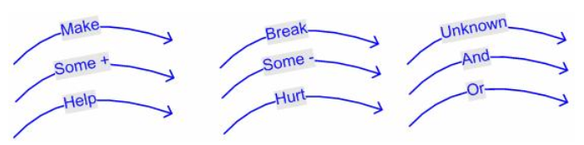

### Lien de contribution « Faire »

Une contribution positive assez forte pour satisfaire un client.

### Lien de contribution « Quelque + »

Soit une contribution « **Faire** » ou « **Aide** », une contribution positive dont la force est inconnue.

### Lien de contribution « Aide »

Une contribution positive partielle, insuffisante par elle-même pour satisfaire un but non fonctionnel.

### Lien de contribution « Inconnue »

Une contribution à un but non fonctionnel dont la polarité est inconnue.

### Lien de contribution « Endommageant »

Une contribution négative suffisante pour nier un but non fonctionnel.

### Lien de contribution « Quelque - »

Une contribution « **Endommageant** » ou une contribution « **Blessant** », une contribution négative dont la force est inconnue.

### Lien de contribution « Blessant »

Une contribution négative partielle, ne suffit pas par elle-même à nier le but non fonctionnel.

### Lien de contribution « Ou »

Le parent est satisfait si l'un des fils est satisfait.

### Lien de contribution « Et »

Le parent est satisfait si tous les fils le sont.

## DEPENDANCES

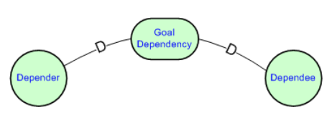

### Dépendance de buts

Dans une dépendance de but, le dépendant dépend du dependee pour provoquer un certain état de choses dans le monde. La dépendance est exprimée comme une affirmation. La personne dépendante est libre de prendre les décisions nécessaires pour atteindre l'objectif (c'est-à-dire la dépendance). Le dépendant ne se soucie pas de la façon dont le dépende va sur la réalisation de l'objectif.

### Dépendance de Tâches

Dans une dépendance de tâche, le dépendant dépend du dépendu pour effectuer une activité. Le dépendu nomme une tâche qui spécifie comment la tâche doit être exécutée, mais pas pourquoi. Le dépendant a déjà pris des décisions sur la façon dont la tâche doit être effectuée. Notez qu'une description de tâche dans i * n'est pas censée être une spécification complète des étapes requises pour exécuter la tâche. C'est une contrainte imposée par le dépendant de la dépendante. Le dépendant a encore la liberté d'action dans ces contraintes.

### Dépendance de ressources

Dans une dépendance de ressources, le dépendant dépend de la dépendance pour la disponibilité d'une entité (physique ou informationnelle). En établissant cette dépendance, le dépendant obtient la capacité d'utiliser cette entité comme une ressource. Une ressource est le produit fini d'un processus de délibération-action. En ce qui concerne la dépendance vis-à-vis des ressources, on suppose qu'il n'y a pas de questions ouvertes à traiter ni de décisions à prendre.

### Dépendance de buts non fonctionnels

Dans une dépendance de but non fonctionnel, un dépendant dépend de la dépendance pour exécuter une tâche qui répond à un but non fonctionnel. Un but non fonctionnel est similaire à un but sauf que les critères de succès ne sont pas nettement définis a priori. La signification du but non fonctionnel est élaborée en termes de méthodes qui sont choisies dans le cadre de la poursuite de l'objectif. Le dépendant décide ce qui constitue la réalisation satisfaisante de l'objectif, mais le fait avec le bénéfice du savoir-faire de la personne à charge.

## Autres liens

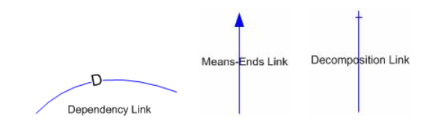

### Lien de dépendance

Lien représentant la dépendance d’un acteur a un élément du contexte.

### Lien de moyen/finalité

Ces liens indiquent une relation entre une fin, et un moyen pour l'atteindre. Le « moyen » est exprimé sous la forme d'une tâche, puisque la notion de tâche incarne comment faire quelque chose, avec la « finalité » est exprimée comme un but. Dans la notation graphique, la pointe de flèche pointe du moyen vers la fin.

### Lien de décomposition

Un élément de tâche est lié à ses nœuds composants par des liens de décomposition. Une tâche peut être décomposée en quatre types d’éléments : un sous-service, une sous-tâche, une ressource et / ou un but non fonctionnel - correspondant aux quatre types d'éléments. La tâche peut être décomposée en un ou plusieurs de ces éléments. Ces éléments peuvent également faire partie des liens de dépendance dans le (s) modèle (s) de dépendance stratégique lorsque le raisonnement va au-delà de la frontière d'un acteur.

* Décomposition de la tâche-objectif : sous-buts. Dans ce type de décomposition, il n'est pas précisé comment l'objectif doit être atteint, en permettant d'envisager des alternatives.
* Décomposition tâche-tâche : sous-tâche. Lorsqu'une tâche est spécifiée comme sous-composant d'une tâche (plus élevée), cela limite la tâche supérieure à cette ligne d'action particulière.
* Décomposition Tache-Resource : L'entité représentée par la ressource n'est pas considérée comme problématique par l'acteur. La principale préoccupation est de savoir si elle est disponible (et de qui, si elle est une dépendance externe).
* Tâche Décomposition but non fonctionnel : Quand un but non fonctionnel est une composante dans une décomposition de tâche, il sert d'objectif de qualité pour cette tâche, et guide donc (ou restreint) la sélection parmi des alternatives en décomposition supplémentaire de celle-ci et d'autres tâches.